DB-JD94智能空调系统与电气技能实训设备
一．概述
1、DB-JD94空调系统与电气技能实训设备是根据国家劳动和社会保障部组织编写的《制冷设备维修工》职业技术、职业资格培训教材以及《教育部关于加强高职高专教育人才培养工作的意见》为依据而研制。本实训装置适用于大中专、高职高专、技工院校制冷专业等开设的《制冷基础》、《制冷设备维修工》、《空调器维修》、《空调技术》等专业课程实训教学
2、本实训设备主要以空调压缩机、冷凝器、蒸发器、干燥过滤器等器件为实训平台，学生可运用各种实训工具完成割管、弯管、扩管、焊接、加氟、检漏等制冷管路实训。适用于技工院校、职业学校作为制冷基本技能的实训。
3、设备有毛细管节流方式一套，了解传统的制冷节流方法
4、设备电子膨胀阀、控制器一套，了解传统的制冷电子节流方法,从而更好的控制制冷过热度和过冷度
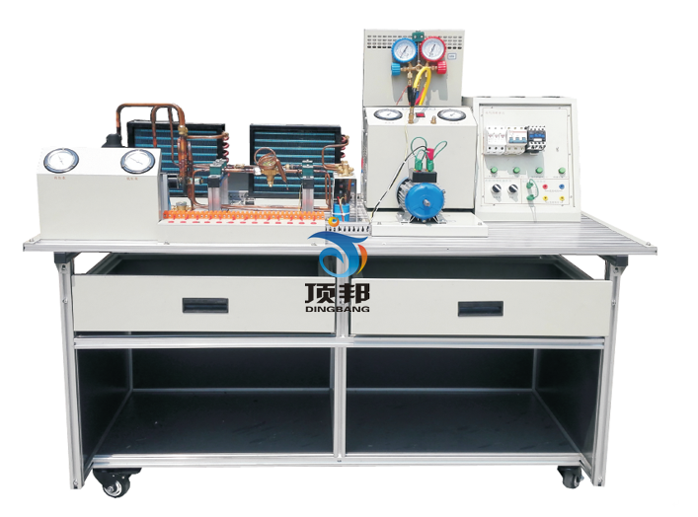
二、特 点
二、功能特点
1.该装置集制冷空调、制冷系统电接线、压力检漏、抽真空、 充注制冷剂与运行调试于一体，包含了制冷系统维修的全部步骤，能满足实训教学、实际工程 训练需要。
2.该装置采用模块化设计，电气控制与制冷系统独立分开，并且电气部分设置检测点，测测端子以及各路的输出连接端子，可供学生进行独立接线、测试、远行等操作。
3.实训平台直观展示了空调的系统结构、工作原理。可清楚的看到制冷 系统结构 及主要部件的实物，系统还配置有电压表、交流电流表、压力表、信号指示灯等， 使整个空调系统、冰箱系统的实时工作状态一目了然。
4..本实训装置采用压缩机作为实训对象，整个压缩机被固定于一个工作台面上，既美观大方，又有利于学生实际操作。本装置还以用于空调系统加压抽真空。整个装置采用模块化设计，学生在空调实训中可利用空调中的制冷剂回收，重复使用，可节省大量的社训成本。
5.使用该装置能学到分体式式空调器控制电路、知识。空热泵分体空调部分据有以下制冷模式、制热模式、除湿模式、送风模式、四种工作模式。工作模式有标准模式、节能模式、速冻模式三种工作模式。
6.本装置解决了传统该类设备上只能看只能模无法进行动手组装的缺欠，还解决了无法 在设备上进行铜管焊接的难题，能使学生在该装置上能够反复进行系统组装与焊接训练。整体 采用开放式和拆装式结构设计，创新的采用了铜管固定装置对每个活动接头进行固定，有效的 保证了管路因反复拆装所造成的损坏，同时也减少了工作噪音。
7.在实训台方面进行了全新设计不仅采用铝型材拼装成桌面而且桌面下面增加了接水 底盘，铝型材桌面不仅干净美观，更重要的是焊接铜管时不会变形，接水底盘的设计解决了运 行中冷凝器和系统管道产生的冷凝水，
8制冷量调节控制装置：
1）空调制冷压缩机运行时排气温度过高会严工影响压缩机寿命。通过对系统冷媒流量的控制，可以有效减少压缩机进入排气温度过高的工作区问。延长压缩机寿命，提高机组运行效率，因此，成套的电子节流系统应具备对排气温度过高调节的功能，通过对排气温度的监控，可以对影账阀开启度实对，修正根据缩城机排气温度的动态变化，自动对系统节流的流量细调，如排气量大于105度时温度每上升1度.张绸开启度自动增大2-5步。通过此调节递明提高冷媒流量，可以有效降低压缩机的排气温度，扩大压缩机高效做功区间由此可见，排气温度对于电子影胀阀控制，至关重要!
2）软件控制，能在线控制系统的温度，读取机组在最佳温度系统制冷冷媒的流量开度数，调整制冷机组的过热度，过冷度。该文本显示界面的左侧，以文本的形式实时显示当前机组的运行数据。在界面右侧的上半部分，是对通讯信息的显示，包括通讯角色及通讯端口的设定值以及对当前通讯状态的显示。在界面右侧的下半部分“数据信息”中，显示当前接收到哪种数据帧、接收到的数据帧的地址、等信息。具有上位机调节的线下手动调节功能：
A）实时温度检测：控制器同时检测系统的制冷多点温度（4路）
B）控制对象：500P开度设定。
C）控制参数可设置：控制器内所有与控制相关的温度参数和时间参数都可以调整，以适应不同的设备。
D）温度和开度可显示查询：控制器所有检测到的温度都可以被查询开度也可以实时查询显示。
E）.调节功能：在机组开发和调试阶段，可以通过控制器手动调节功能，取得有效的试验数据。
F） 自动调节：设备运行时有断电记忆功能，保持当前值不变。
G）数码管显示器在线显示开度和温度以及故障代码。

三、技术指标
1、输入电源：单相三线 AC220V±10% 50Hz
2、工作环境 ：温度-10℃～-40℃ 相对湿度≤85%（25℃）
3、设备容量 ： ≤1.5KVA
4、制冷剂：空调部分R22
5、外形尺寸（大约）1500mm×800mm×1250mm
6、防触电保护类型 I类
7、安全保护：具有过压、过流、过载、漏电保护措施，符合国家相关标准。
8、环保等级 材料选用符合国家相关环保标

四、系统组成
1、 实训台采用铝型材台架加实训模块结构，装置采用一体化设计，由导轨式
铝合金安装平台、空调系统、电气控制系统等组成。底部安
装有四个带刹车的脚轮，可以方便的移动和固定。设备配置空调制冷系统
管路1套、安全插端子排，压力表（1.5MPa）1只（3.5 MPa）1只等。
2、电源模块
包括漏电短路器，电压表（0～250V） 1只，电流表（0～5A）1只、1只、
电源插座，安全连线等。
3、分体空调控制线路模块
包括空调控制板，遥控接收板，故障设置板，IO通信板，空调遥控器，
电位器等及指示灯等。
4、热泵型家用空调系统
包括压缩机、室内热交换器、室外热交换器、四通阀、过滤器、单向阀、
毛细管、空调阀、视液镜等
5、设备拥有两套制冷节流系统：电子膨胀阀一套，控制模块一套和普通的毛细管子节流装置，从而在教学过程中便于互换，学习2种节流方式的应用，理解2种节流系统的原理和实际使用方法以。
6、加压、抽真空一体机：
整个压缩机被固定于一个工作台面上，既美观大方，又有利于学生实际操作。
本装置还以用于空调系统加压抽真空。学生在空调实训中可利用空调中的制冷剂回收，重复使用，可节省大量的社训成本。
7.回收制冷剂瓶：设备配置有一个3L制冷剂量加收瓶。
五. 配置清单
序号 | 设备名称 | 单位 | 数量 | 备注
1 | 可移动式台架 | 个 | 1 | 铝合金实训台，空调制冷系统管路 1 套安全插端子排，压 力表（1.5MPa）21只（3.5 MPa）1只等
2 | 电源及仪表铝质面板） | 块 | 1 | 包括漏电短路器，电压表（0～250V） 2 只，（0～5A）1 只、电源插座，安全连线等。
3 | 分体空调电气控制铝质面板） | 块 | 1 | 包括空调控制板，，遥控接收板， 故障设置板，IO 通信板，空调遥控器，电位器 等及指示灯等。
6 | 抽屉 | 个 | 2 | 610MM*400MM
7 | 实验指导书 | 本 | 1
8 | D4连接线 | 根 | 25
9 | D6连接线 | 根 | 4
热泵型家用分体空 调系统
序号 | 设备名称 | 单位 | 数量 | 备注
1 | 1P压缩机 | 套 | 1 | 日立牌
2 | 四通阀 | 套 | 1 | 三花
3 | 液视镜 | 套 | 1
4 | 1/4过滤器] | 套 | 1
5 | 2*4冷凝器 | 套 | 1
6 | 3*4蒸发器 | 套 | 1
7 | 调速风机 | 套 | 1
8 | 45W铝电机 | 套 | 1
9 | 200M风网 | 套 | 2
10 | 200MM铝风叶 | 套 | 2
11 | 3/8空调阀 | 套 | 1
12 | 1/4空调阀 | 套 | 1
13 | 3/8快速接头 | 套 | 7 | 可焊接
14 | 1/4快速接头 | 套 | 1 | 可焊接
15 | 毛细管 | 套 | 1
16 | 接水盒 | 套 | 2 | 防止向实验台漏水
17 | 阀门安装支架 | 套 | 1 | 1.5MM几字型结构，可承受单手用扳手拧阀门不变形
16 | 电容15UF
17 | 电容1.5UF
18 | 遥控器 | 套 | 1
19 | 温度传感器 | 套 | 2 | 10K
20 | 阀支架 | 套 | 2 | 加厚，1000次以上不损坏

六、 工具配置
货品名称 | 货品型号 |  | 单位 | 数量 | 备注说明
偏心扩口器 | 大圣 |  | 套 | 1 | 含割刀，铜管倒角器，偏心扩口器
活动扳手 | 300MM |  | 把 | 1
 | 200MM |  | 把 | 1
胀管器 | 2000型 |  | 只 | 1
维修双表 | CT-536 |  | 套 | 1 | （包括三色加液 管） 红 黄 兰 色 各 1 条
加压、抽真  空一体机 | 进气6MM，出气6MM |  | 台 | 1 | SYJD-3RF空调加压，抽真空，制冷剂回收实训装置
制冷剂回收瓶 |  |  | 套 | 1 | 3L
小型焊具 |  |  | 套 | 1
内六角扳手 |  | 4 号 | 把 | 1
 |  | 5 号 | 把 | 1
螺丝刀 |  | 一字 | 把 | 1
 |  | 十字 | 把 | 1
制冷剂钢瓶 | 3g |  | 只 | 1 | 全室5套以上配20KG
弯管器 | CT364-04 | Φ6 | 把 | 1
 | CT364-05 | Φ8 | 把 | 1
 | CT364-06 | Φ10 | 把 | 1

七、项目实训内容
1、管路距离的确定
2、割管
3、弯管
4、扩管
5、胀管
6、把管路安装到对应部件的合理位置
7、完成对空调系统的保压
8、检漏
9、判断空调压缩机的绕组
10、完成空调系统的线路铺设和连接
11、抽真空
12、电气调试
13、工况的调整
14、气焊焊枪的使用与焊接能力
15、空调制冷系统管路的组装能力
16空调制冷系统的保压、检漏与制冷剂加充能力
17、空调控制电路的电气连接与调试能力
18、空调控制电路电气故障考核、故障分析与故障排除能力

